**소프트웨어공학 프로젝트**

**<과제 1: Requirement Capturing - 의류 쇼핑 사이트>**

**10조**

팀장: B811137 이윤지

팀원: B635235 오민종

B811039 김은진

**<역할 분담>**

회의를 통해 요구 사항을 전체적으로 분석하고 Actor를 크게 세 가지로 분류했습니다. 각자 맡은 Actor와 관련된 Requirement list, Actor description, Use case diagram을 작성했습니다. UML 툴은 StarUml을 사용했습니다. 그 후 본인의 작업물을 깃에 올리고, 의견을 나눈 뒤 UI 디자인과 Use case description을 작성했습니다. 본인이 맡은 역할에 대해서만 생각하는 것이 아니라 상대방이 맡은 부분에 대해서도 서로 생각을 공유 하고 그 이후에도 회의를 하며 피드백을 주고받았습니다.

**이윤지**

- 판매자 Requirement List 작성 - Requirement List 검토

- 판매자 Actor descriptions 작성 - Actor descriptions 검토

- 판매자 Use case diagram 작성 - Use case diagram 검토

- 판매자 Use case descriptions 작성 - Use case descriptions 검토

- UI screen design 작성(Figma 사용) - UI screen design 마무리

- 보고서 검토 및 완성

**오민종**

- 회원 Requirement List 작성 - Requirement List 검토

- 회원 Actor descriptions 작성 - Actor descriptions 검토

- 회원 Use case diagram 작성 - Use case diagram 검토 및 마무리

- 회원 Use case descriptions 작성 - Use case descriptions 검토

- UI screen design 검토 - 보고서 작성(Use case diagrams)

- 보고서 검토 및 완성

**김은진**

- 구매자 Requirement List 작성 - Requirement List 검토 및 마무리

- 구매자 Actor descriptions 작성 - Actor descriptions 검토 및 마무리

- 구매자 Use case diagram 작성 - Use case diagram 검토

- 구매자 Use case descriptions 작성 - Use case descriptions 검토 및 통합

- UI screen design 검토 - 보고서 작성(Requirement List & Actor Description)

- 보고서 검토 및 완성

**1. Requirement List**

|  |  |  |
| --- | --- | --- |
| No. | Requirement | Use Case |
| 1 | 사용자는 의류 쇼핑 사이트 사용 권한을 얻기 위해서 회원 가입을 한다. 사용자가 의류 쇼핑 사이트 사용 권한을 얻는다. 자신의 기본 정보와 ID/Password를 입력해야 한다. | 회원가입 |
| 2 | 회원은 사이트를 이용하기 위해서 ID와 password로 사이트에 로그인 한다. | 로그인 |
| 3 | 회원이 로그아웃 하면 프로그램은 자동으로 종료된다. | 로그아웃 |
| 4 | 회원은 사이트에서 탈퇴할 수 있다. 이 때에 사용 권한은 소멸된다. 회원은 등록한 상품이 하나도 없는 상태에서 탈퇴할 수 있다. | 회원 탈퇴 |
| 5 | 상품명, 제작회사명, 가격, 수량, 추가 상품, 판매종료일 등의 정보를 입력하여 판매하고자 하는 의류 상품을 등록한다. | 판매 의류 등록 |
| 6 | 판매 상품 관리를 위해 상품 리스트를 조회한다. | 판매 중인 상품 리스트 조회 |
| 7 | 판매 상품에 변경 사항이 있는 경우 상세 정보를 수정한다. | 판매 중인 의류 상세 정보 수정 |
| 8 | 판매 중인 상품을 삭제한다. | 판매 중인 의류 삭제 |
| 9 | 판매 완료한 상품 리스트를 조회하고, 이 때, 판매 완료 상품은 종료일이 지났거나 남은 수량이 0인 상품이다. 상품명 오름차순으로 정렬되며, 상품명, 가격, 판매수량 구매만족도 등을 확인할 수 있다. | 판매 완료 상품 내역 조회 |
| 10 | 판매 종료일이 지나면 자동으로 판매 완료 상품으로 변경된다. | 판매 종료일이 지나면 판매 완료로 변경 |
| 11 | 구매자가 검색한 상품리스트를 출력하여 상품에 대한 정보를 확인합니다. 상품명 또는 평균 구매만족도 중 하나를 기준으로 검색과 출력을 할 수 있다. | 상품정보 조회 |
| 12 | 구매자가 원하는 상품에 대해 결제하고 구매금액의 1% 금액이 포인트로 적립된다. | 상품 구매 |
| 13 | 각 클라이언트의 구매정보를 확인합니다. 이전 구매한 상품에 대해 상품명, 제작회사명, 판매자, 가격, 평균 구매 만족도, 구매일에 대해 조회한다. | 구매내역 조회 |
| 14 | 구매자는 구매일자가 3개월이 지난 경우에 한해서 삭제할 수 있다. | 구매내역 삭제 |
| 15 | 상품리스트의 정렬기준을 상품명 또는 평균 구매 만족도로 변경한다. | 정렬기준 변경 |
| 16 | 구매 시 포인트를 3000점 이상 보유한 경우, 포인트를 사용하여 결제할 수 있다. | 포인트 사용 |
| 17 | 상품 구매 시 추가 상품으로 등록한 물품을 같이 구매한다. | 추가상품 구매 |
| 18 | 구매했던 상품에 대한 평가를 기록한다. | 구매 만족도 평가 |
| 19 | 구매했던 상품의 환불 절차가 진행되고 수거 신청이 요청된다. | 환불 신청 |
| 20 | 판매한 상품에 대한 통계를 조회한다. | 판매한 상품 총액 및 평균 구매만족도 조회 |
| 21 | 구매한 상품에 대한 통계를 조회한다. | 구매한 상품 총액 및 평균 구매만족도 조회 |
| 22 | 회원이 현재까지 판매한 모든 상품에 대한 총액 및 평균 구매만족도와 현재까지 구매한 모든 상품에 대한 총액 및 평균 구매만족도를 출력한다 | 모든 상품에 대한 총액 및 평균 구매 만족도 출력 |
| 23 | 매월 말일에 지금까지의 모든 판매 통계 정보 이메일로 공지한다. | 이메일 전송 |

**2. Actor Descriptions**

|  |  |  |
| --- | --- | --- |
| No. | Actor | Description |
| 1 | 사용자 | 사용자는 회원가입을 통해 쇼핑 사이트 이용 권한을 얻습니다. |
| 2 | 회원 | 판매자 회원과 구매자 회원 모두를 포함하는 것이다. 회원들은 각자 자신의 기호에 맞게 사이트에서 이 서비스를 이용하고 있다. 회원들은 물건을 판매하거나 구매할 수 있으며 모두 사이트를 이용하는 고객이다. |
| 3 | 판매자 | 의류를 판매하고자 하는 회원이다. 사이트에 판매하고자 하는 상품을 등록하고, 등록한 상품을 관리하며, 판매 상품에 대한 통계를 확인할 수 있다. |
| 4 | 구매자 | 구매자는 의류 쇼핑 사이트에서 물건을 구매하는 회원이다. 사이트에 올라온 상품을 검색하고, 이전 구매 물품에 대해 평가할 수 있으며, 구매 내역에 대해 관리할 수 있다. |
| 5 | 로그아웃 프로그램 자동 종료 event | 회원이 로그아웃 하면 프로그램이 자동으로 종료된다. |
| 6 | 시스템 사용 권한 소멸 event | 회원이 탈퇴와 동시에 시스템의 사용 권한을 소멸시킵니다. 회원은 등록한 상품이 하나도 없는 상태에서 탈퇴할 수 있다. |
| 7 | 판매 종료일 경과 event | 판매 종료일이 지난 상품의 정보를 판매 완료 상품으로 변경한다. |
| 8 | 외부 결제 시스템 | 구매자가 상품을 구매하려고 하는 경우에 외부에 있는 결제 시스템에 연동되어 결제를 할 수 있다. |
| 9 | 포인트 반환 시스템 | 환불되는 경우, 결제 시 사용했던 포인트만큼 반환처리를 해준다. |
| 10 | 택배사 물품수거 신청 시스템 | 환불신청 즉시, 택배사에 물품수거를 요청한다. |
| 11 | 6개월 경과 event | 거래 내역이 6개월이 지난 경우 자동으로 삭제처리 된다. |
| 12 | 포인트 적립 시스템 | 상품 구입시 구매 금액의 1%를 포인트로 적립합니다. |
| 13 | 매달 말일 통계 전송 event | 매달 말일이 되면 판매자 회원에게 현재까지의 모든 통계 정보를 이메일로 공지한다. |

**3. Use Case Diagrams**

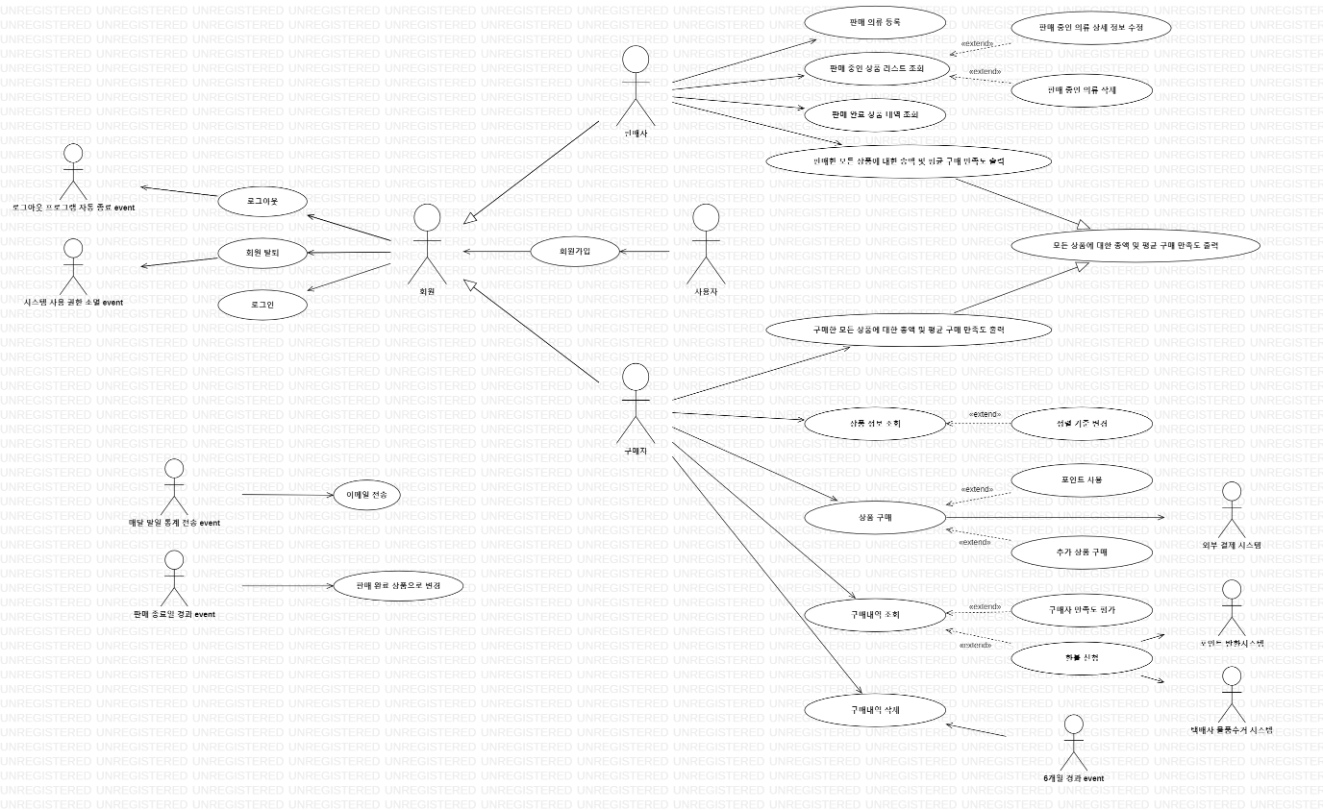

**4. UI Screen Design & Use Case Descriptions (step by step breakdown)**

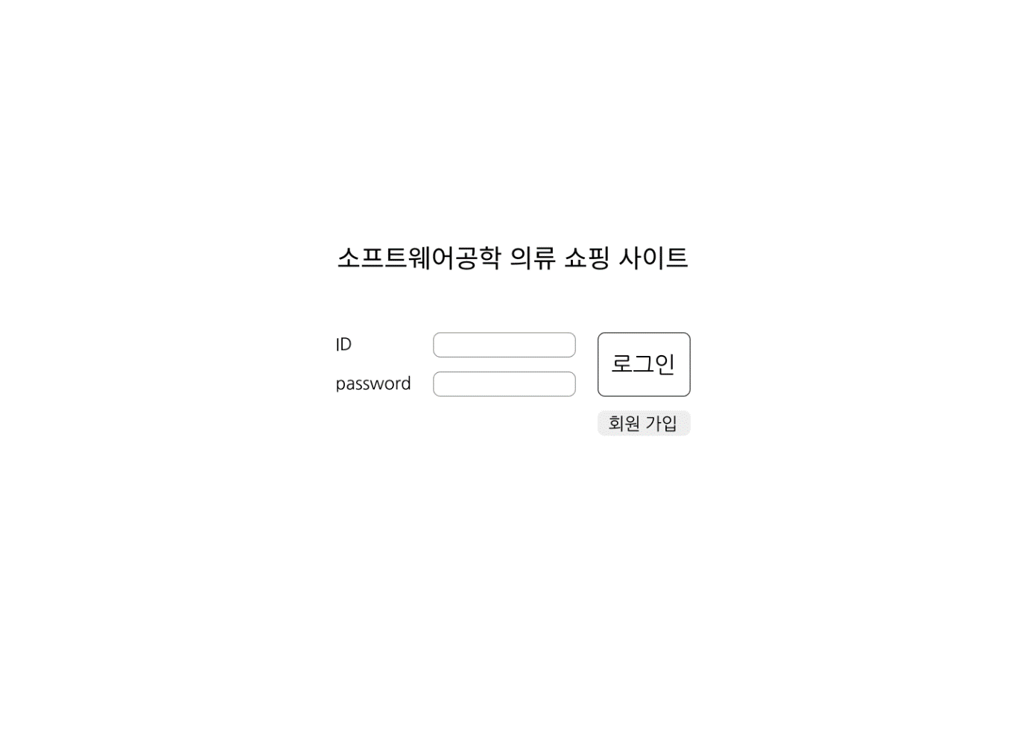

<로그인>

|  |  |
| --- | --- |
| Actor action | System response |
| 1. ID/Password를 입력하고 로그인 버튼 클릭 | 2. 쇼핑몰 사이트 페이지 입장 |

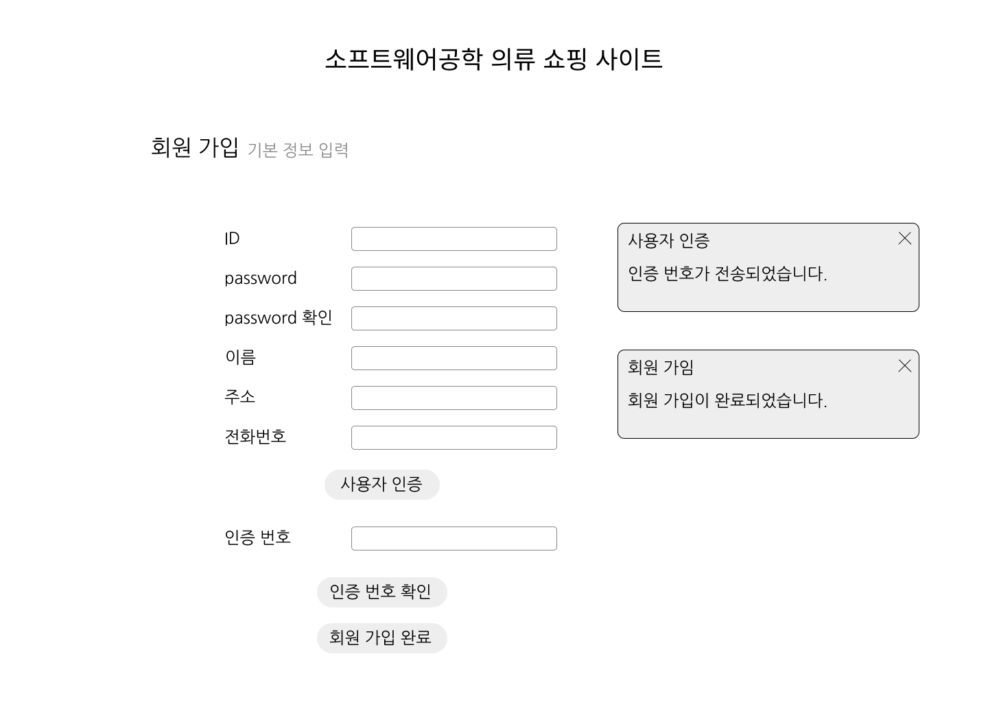

<회원가입>

|  |  |
| --- | --- |
| Actor action | System response |
| 1. 회원가입 선택 | 2. 자신의 기본 정보와 ID/Password를 입력하는 페이지로 전환 |
| 3. 자신의 기본 정보와 ID/Password를 입력하고 사용자 인증 버튼 클릭 | 4. 인증번호를 전송하였다는 메시지가 뜨며 인증번호 확인 버튼 생성 |
| 5. 인증번호를 입력하고 인증번호 확인을 선택 | 6. 인증번호가 확인되었다는 메시지 출력 |
| 7. 회원가입 완료 버튼 선택 | 8. 회원 가입이 완료되었다는 메시지 출력과 메인 페이지로 전환 |

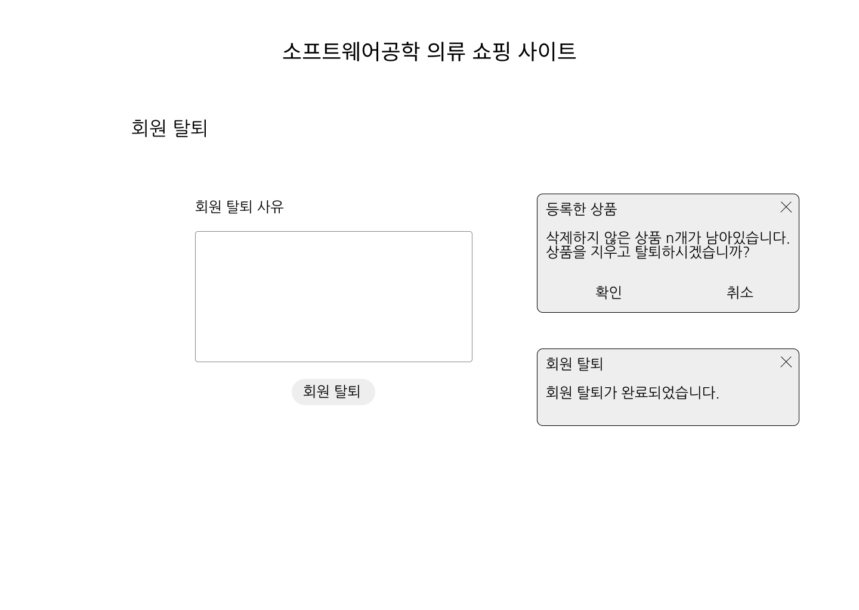

<회원탈퇴>

|  |  |
| --- | --- |
| Actor action | System response |
| 1. 마이 페이지를 선택 | 2. 마이 페이지 창으로 전환 |
| 3. 마이 페이지 창에서 회원 탈퇴 버튼 클릭 | 4. 등록한 상품이 있는지를 확인하여 등록한 상품을 지우고 탈퇴한 것인지 결정하는 확인 팝업 생성 |
| 5. 확인 선택 | 6. 회원 탈퇴 사유와 회원 탈퇴 버튼을 보여주는 페이지로 전환 |
| 7. 사유를 입력하고 회원 탈퇴 버튼 클릭 | 8. 회원 탈퇴가 완료되었다는 메시지를 보여주고 의료 쇼핑 사이트 프로그램을 종료 |

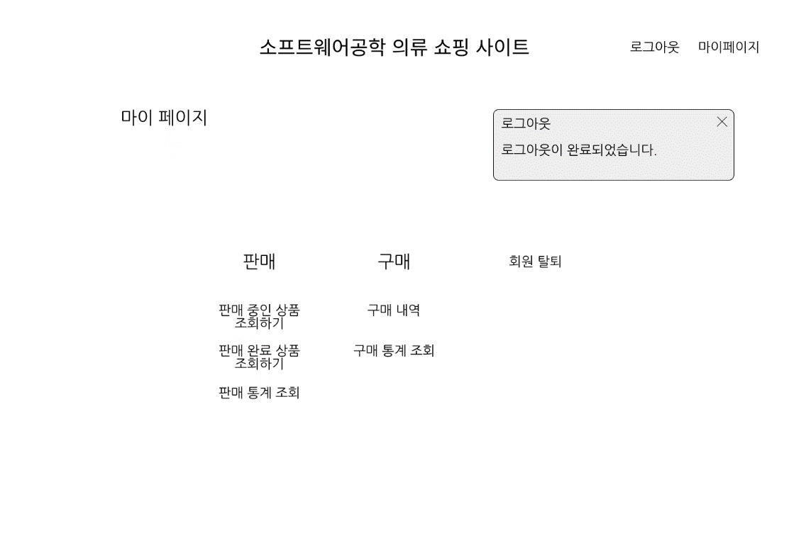

<로그아웃>

|  |  |
| --- | --- |
| Actor action | System response |
| 1. 로그아웃 버튼 클릭 | 2. 로그아웃이 완료되었다는 메시지 출력과 프로그램 종료 |

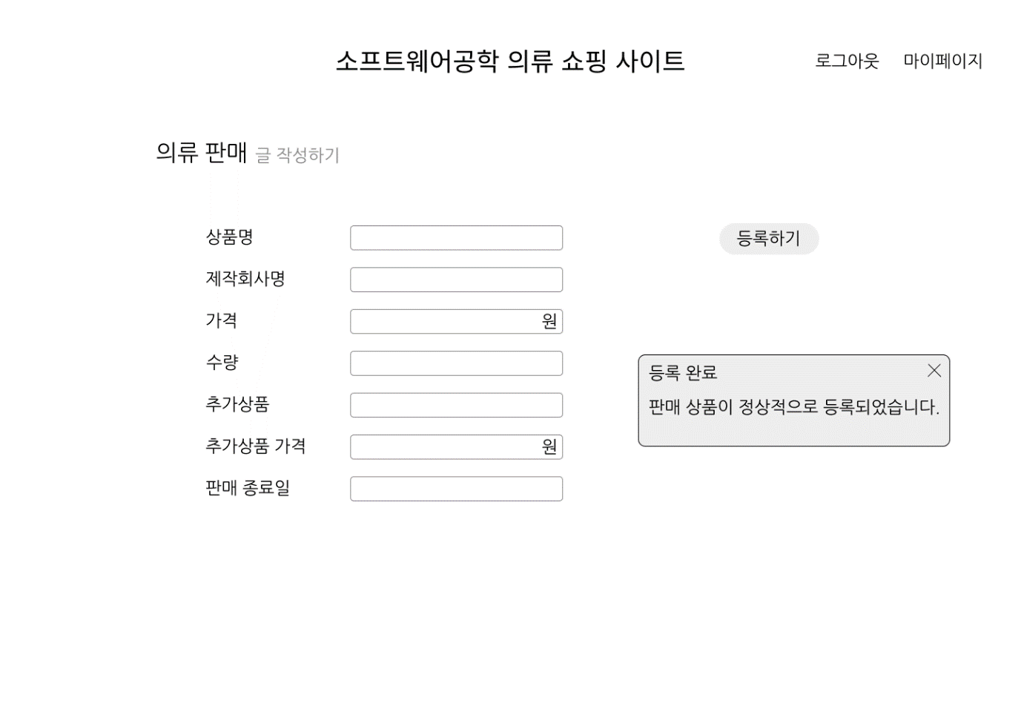

<판매 의류 등록>

|  |  |
| --- | --- |
| Actor Action | System Response |
| 1. 판매자가 등록하기를 선택 | 2. 상품명, 제작회사명, 가격, 수량, 추가상품, 추가상품 가격, 판매 종료일 등의 정보를 입력할 수 있는 페이지 표시 |
| 3. 판매할 의류 상품의 정보를 입력 | 4. 상품 등록 완료 확인 알림 띄우기 |

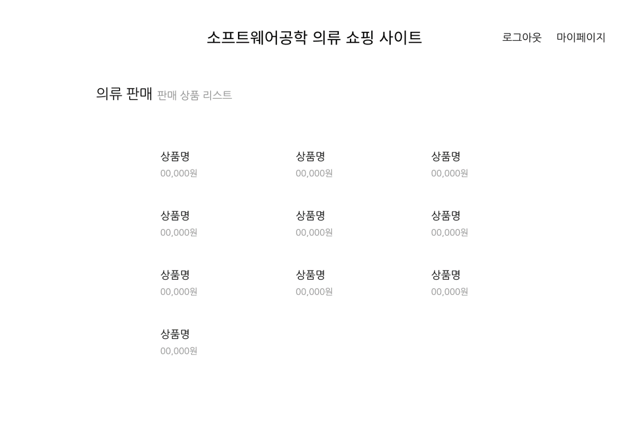

<판매 중인 상품 리스트 조회>

|  |  |
| --- | --- |
| Actor Action | System Response |
| 1. 마이 페이지를 선택 | 2. 마이 페이지 창으로 전환 |
| 3. 판매 중인 의류 상품 리스트 조회하기 선택 | 4. 판매자가 등록한 판매 중인 의류 상품 리스트 나열 |
| 5. 특정 상품을 선택 | 6. 특정 상품의 상세 정보 페이지 출력 |

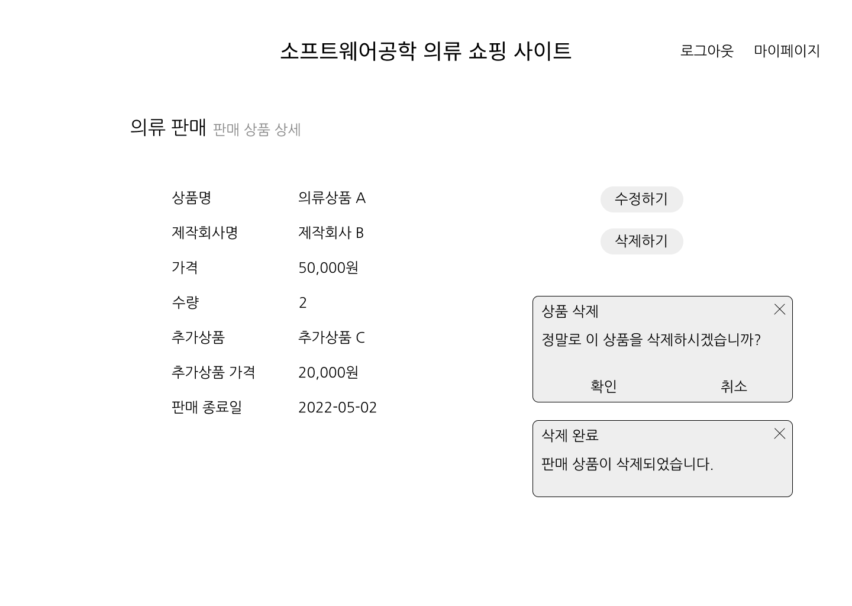

<판매 중인 의류 삭제>

|  |  |
| --- | --- |
| Actor Action | System Response |
| 1. 마이 페이지를 선택 | 2. 마이 페이지 창으로 전환 |
| 3. 판매 중인 의류 상품 리스트 조회하기 선택 | 4. 판매자가 등록한 판매 중인 의류 상품 리스트 나열 |
| 5. 특정 상품을 선택 | 6. 특정 상품의 상세 정보 페이지 출력 |
| 7. 특정 상품의 상세 정보 페이지에서 삭제하기 선택 | 8. 등록한 상품을 삭제할 것인지 묻는 메시지 출력 |
| 9. 삭제 확인 버튼 클릭 | 10. 상품이 삭제되었다는 알림 띄우기 |

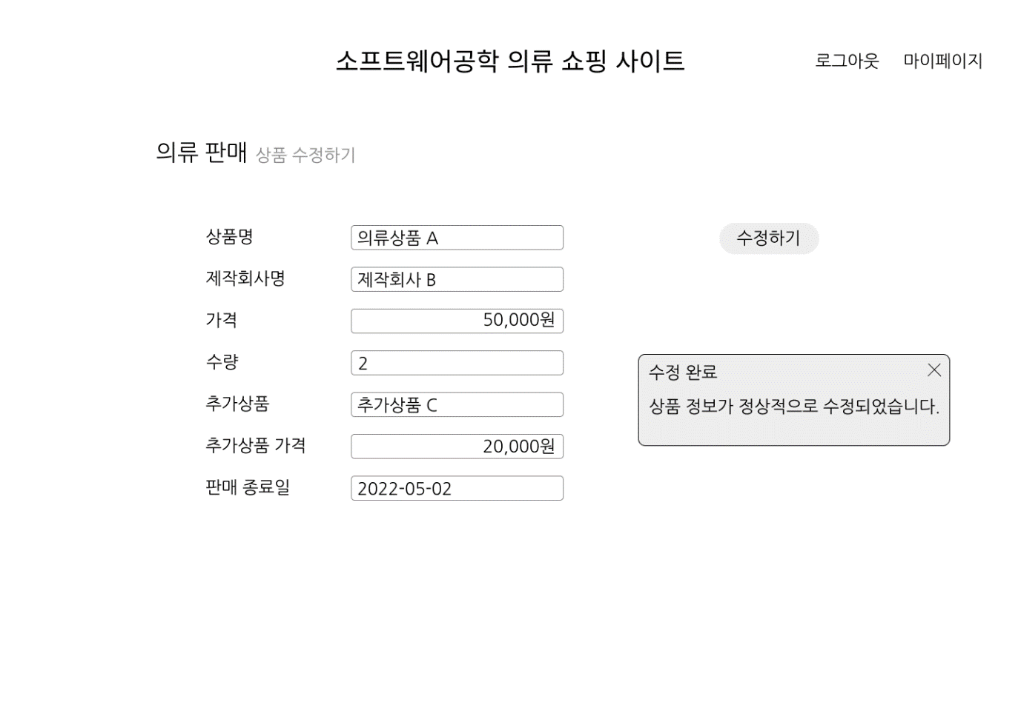

<판매 중인 의류 상세 정보 수정>

|  |  |
| --- | --- |
| Actor Action | System Response |
| 1. 마이 페이지를 선택 | 2. 마이 페이지 창으로 전환 |
| 3. 판매 중인 의류 상품 리스트 조회하기 선택 | 4. 판매자가 등록한 판매 중인 의류 상품 리스트 나열 |
| 5. 특정 상품을 선택 | 6. 특정 상품의 상세 정보 페이지 출력 |
| 7. 특정 상품의 상세 정보 페이지에서 수정하기 선택 | 8. 등록했던 정보를 수정할 수 있는 페이지 출력 |
| 9. 변경을 원하는 정보를 수정한 후 수정 완료 버튼 클릭 | 10. 수정한 내용 정상적으로 반영되었다는 알림 띄우기 |

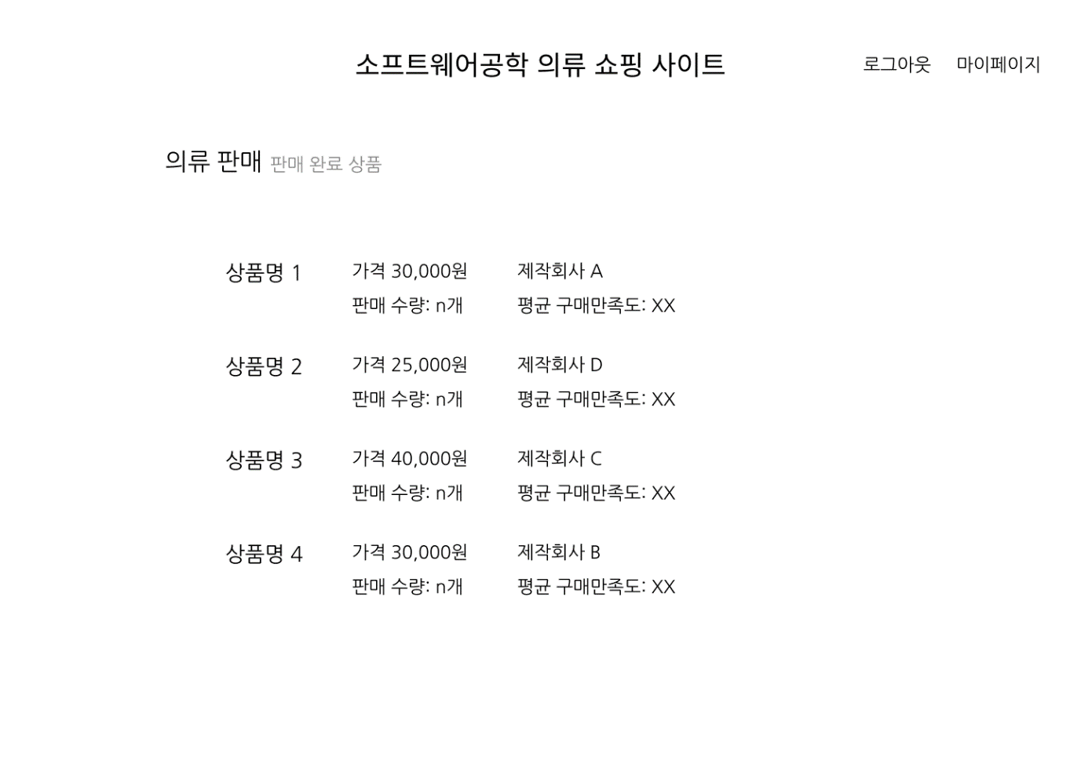

<판매 완료 상품 내역 조회>

|  |  |
| --- | --- |
| Actor Action | System Response |
| 1. 마이 페이지를 선택 | 2. 마이 페이지 창으로 전환 |
| 3. 판매 완료한 상품 조회하기 선택 | 4. 판매 완료한 상품을 상품명 오름차순으로 정렬하여 출력, 각 상품별 상품명, 제작회사명, 가격, 판매수량, 평균 구매만족도 정보를 함께 표시 |

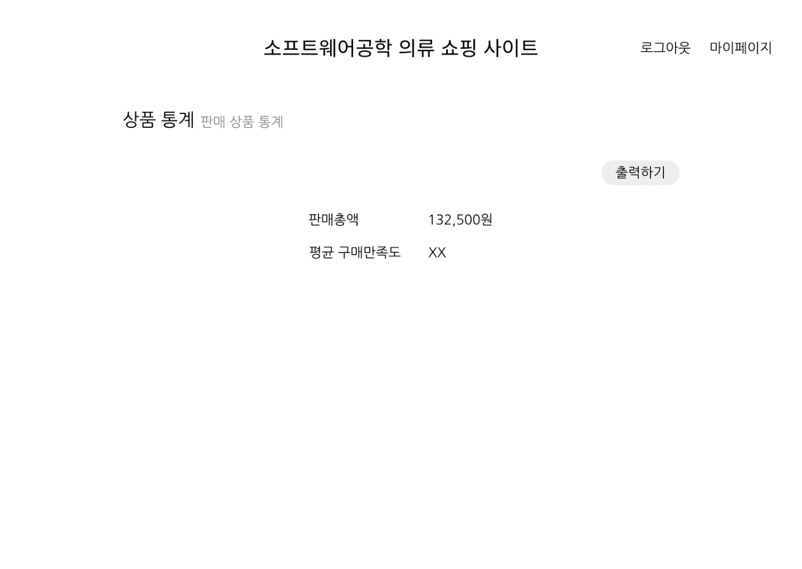

--------------------------------------------------------------------------------------------------------------

|  |  |
| --- | --- |
| Actor action | System response |
| 1. 마이 페이지 선택 | 2. 마이 페이지 창으로 전환 |
| 3. 현재까지 판매와 구매에 대한 모든 상품의 총액 및 평균 구매만족도 조회 | 4. 회원들의 판매와 구매에 대한 모든 상품의 총액 및 평균 구매만족도 리스트 나열 |
| 5. 판매와 구매한 모든 상품에 대한 총액 및 평균 구매 만족도 출력 버튼 선택 | 6. 현재까지 판매와 구매한 모든 상품에 대한 총액 및 평균 구매만족도 출력 |

<모든 상품에 대한 총액 및 평균 구매 만족도 출력>

<상품 정보 조회>

|  |  |
| --- | --- |
| Actor Action | System Response |
| 1. 상품명 또는 평균 구매만족도를 선택하고 상품 검색 | 2. 상품명 오름차순으로 상품리스트 나열 |
| 3. 정렬기준을 평균 구매 만족도로 변경 | 4. 평균 구매 만족도가 높은 순으로 상품리스트 나열 |

상품 구매 1번 페이지

상품 구매 2번 페이지

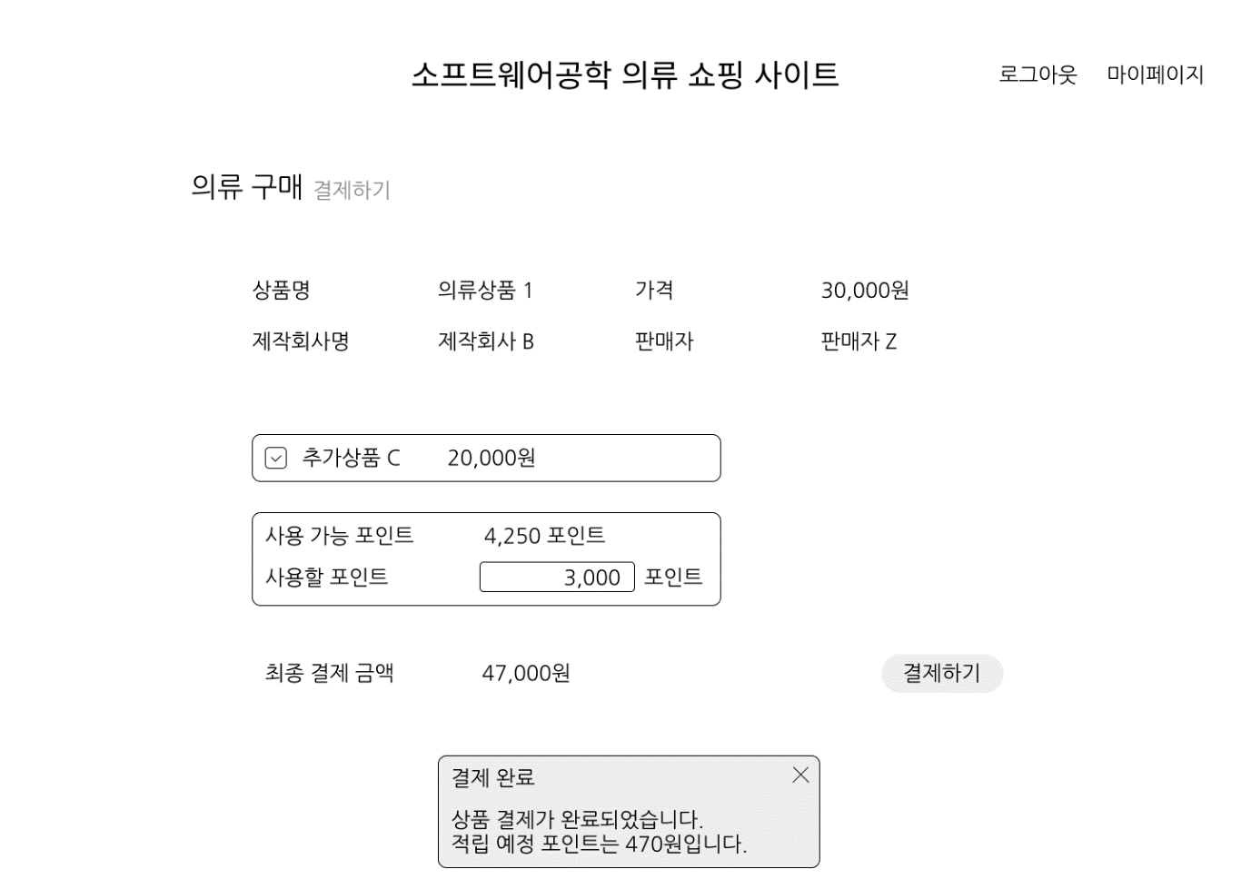

<상품 구매>

|  |  |
| --- | --- |
| Actor Action | System Response |
| 1. 검색결과 나온 상품리스트에서 원하는 상품 선택 | 2. 선택한 상품에 대한 상세정보(판매자, 상품명, 제작회사명, 가격, 남은 수량, 추가상품, 추가상품 가격, 판매 종료일, 평균 구매 만족도) 출력 |
| 3. 구매하기 선택 | 4. 추가 상품으로 등록했던 상품들을 띄움 |
| 5. 추가 등록 상품 중 원하는 상품 체크 후 완료 선택 | 6. 결제 페이지로 전환되고, 보유 포인트가 3000점 이상인 경우 포인트 사용 부분이 활성화됨 |
| 7. 사용할 포인트 입력 | 8. 기존 결제금액에서 사용한 포인트만큼 차감된 금액으로 최종 결제금액 변경 |
| 9. 최종 결제하기 선택 | 10. 결제완료 메시지를 출력 |
| Alternative Courses  Steps 1-2. 구매자가 직접 상품을 선택하여 바로 상세페이지로 이동 | |

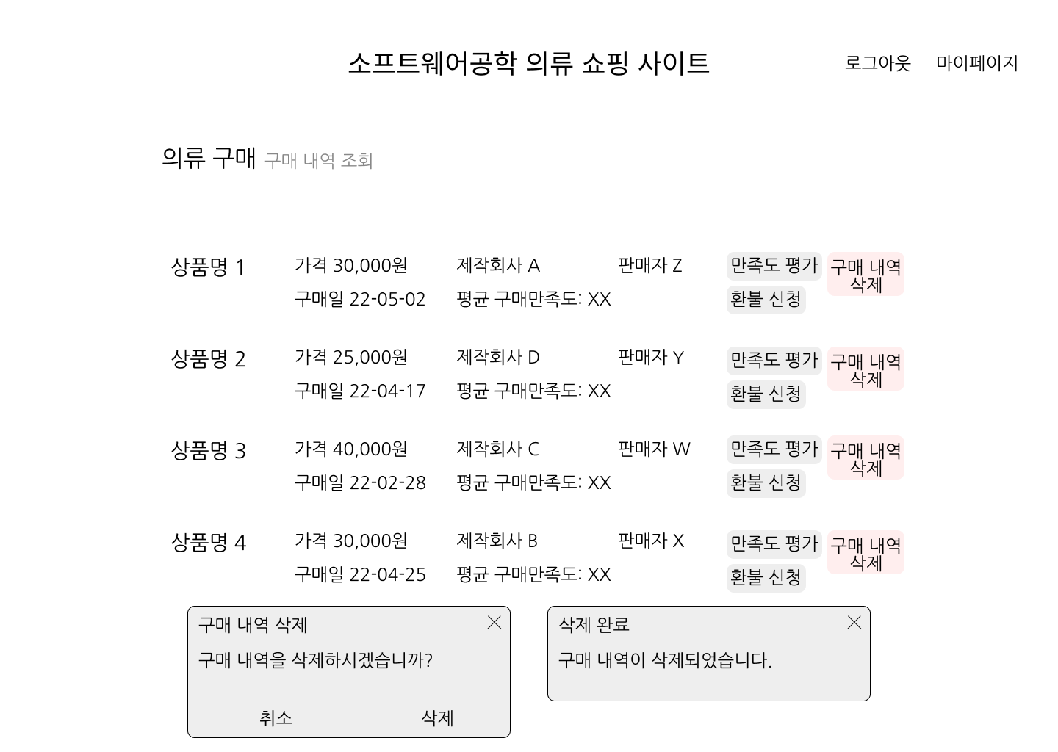

<구매내역 조회>

|  |  |
| --- | --- |
| Actor Action | System Response |
| 1. 마이 페이지를 선택 | 2. 마이 페이지 창으로 전환 |
| 3. 마이 페이지 창에서 구매내역 선택 | 4. 구매내역 상세 정보가 상품명의 오름차순으로 출력 |

<구매내역 삭제>

|  |  |
| --- | --- |
| Actor Action | System Response |
| 1. 마이 페이지를 선택 | 2. 마이 페이지 창으로 전환 |
| 3. 마이 페이지 창에서 구매내역 선택 | 4. 구매내역 상세 정보가 상품명의 오름차순으로 출력 |
| 5. 내역 삭제 선택 | 6. 취소/삭제 선택 창 출력 |
| 7. 삭제 선택 | 8. 삭제 완료 메시지 출력 |
| Alternative Courses  Steps 1-8. 6개월 경과 후 구매내역 자동삭제 | |

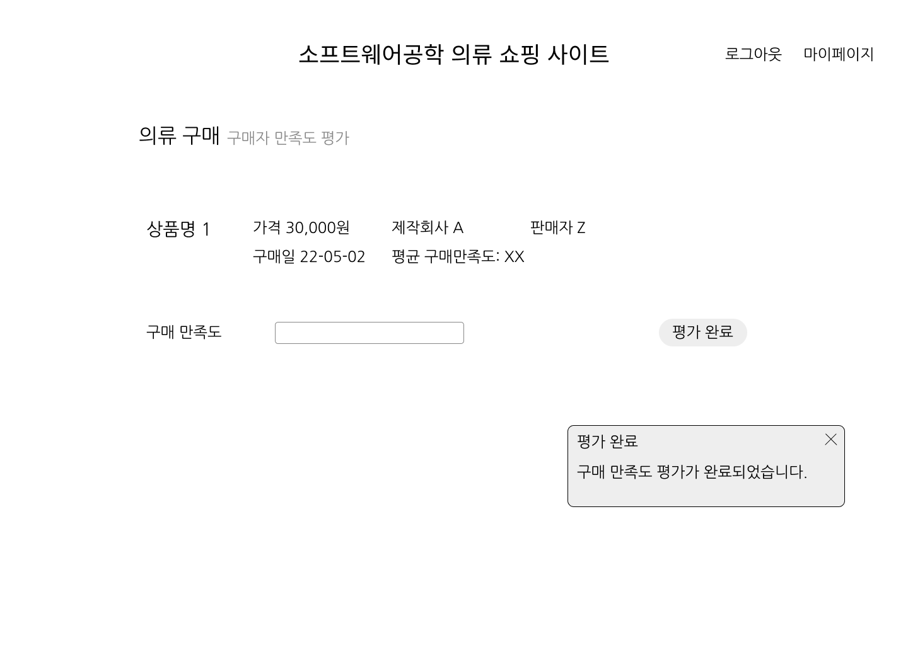

<구매자 만족도 평가>

|  |  |
| --- | --- |
| Actor Action | System Response |
| 1. 마이 페이지를 선택 | 2. 마이 페이지 창으로 전환 |
| 3. 마이 페이지 창에서 구매내역 선택 | 4. 구매내역 상세 정보가 상품명의 오름차순으로 출력 |
| 5. 한 상품의 만족도 평가 선택 | 6. 만족도 평가 페이지 나옴 |
| 7. 평가 내용 입력 후 확인 선택 | 8. 평가 완료 메시지 출력 |

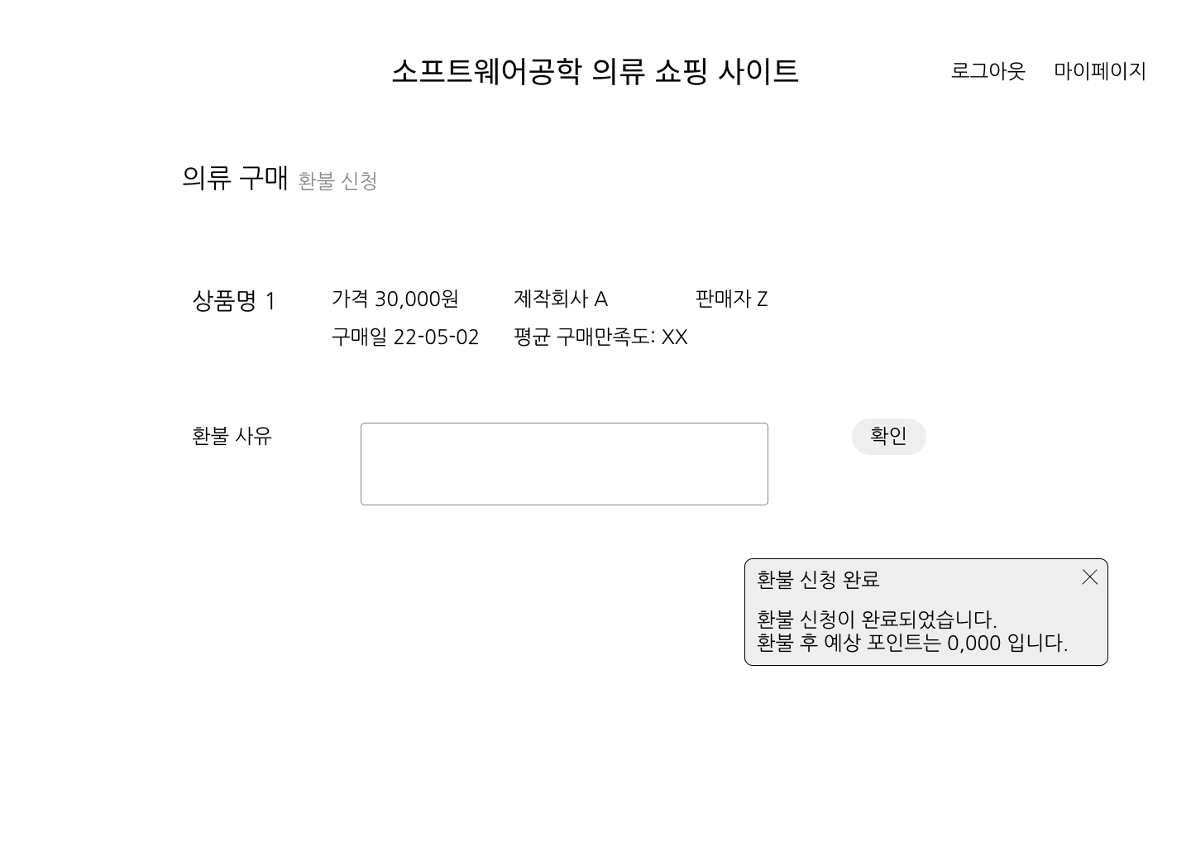

<환불 신청>

|  |  |
| --- | --- |
| Actor Action | System Response |
| 1. 마이 페이지를 선택 | 2. 마이 페이지 창으로 전환 |
| 3. 마이 페이지 창에서 구매내역 선택 | 4. 구매내역 상세 정보가 상품명의 오름차순으로 출력 |
| 5. 환불 선택 | 6. 환불 진행 페이지 출력 |
| 7. 환불 사유 입력 후 확인 선택 | 8. 환불 예상 포인트 내역을 포함한 환불 신청 완료 메시지 출력 |

매달 말일 통계 전송 event

|  |  |
| --- | --- |
| Actor action | System response |
| 1. 회원들의 모든 판매 및 구매 통계 정보 확인 | 2. 회원들의 모든 판매 및 구매 통계 정보 리스트 나열 |
| 3. 회원들에게 모든 통계 정보를 이메일로 송신 | 4. 송신이 완료되었다는 메시지 출력과 메인 페이지로 전환 |